СЪОБЩЕНИЕ ЗА МЕДИИТЕ
07.04.2024 г. – СВЕТОВЕН ДЕН НА ЗДРАВЕТО
„МОЕТО ЗДРАВЕ, МОЕ ПРАВО“

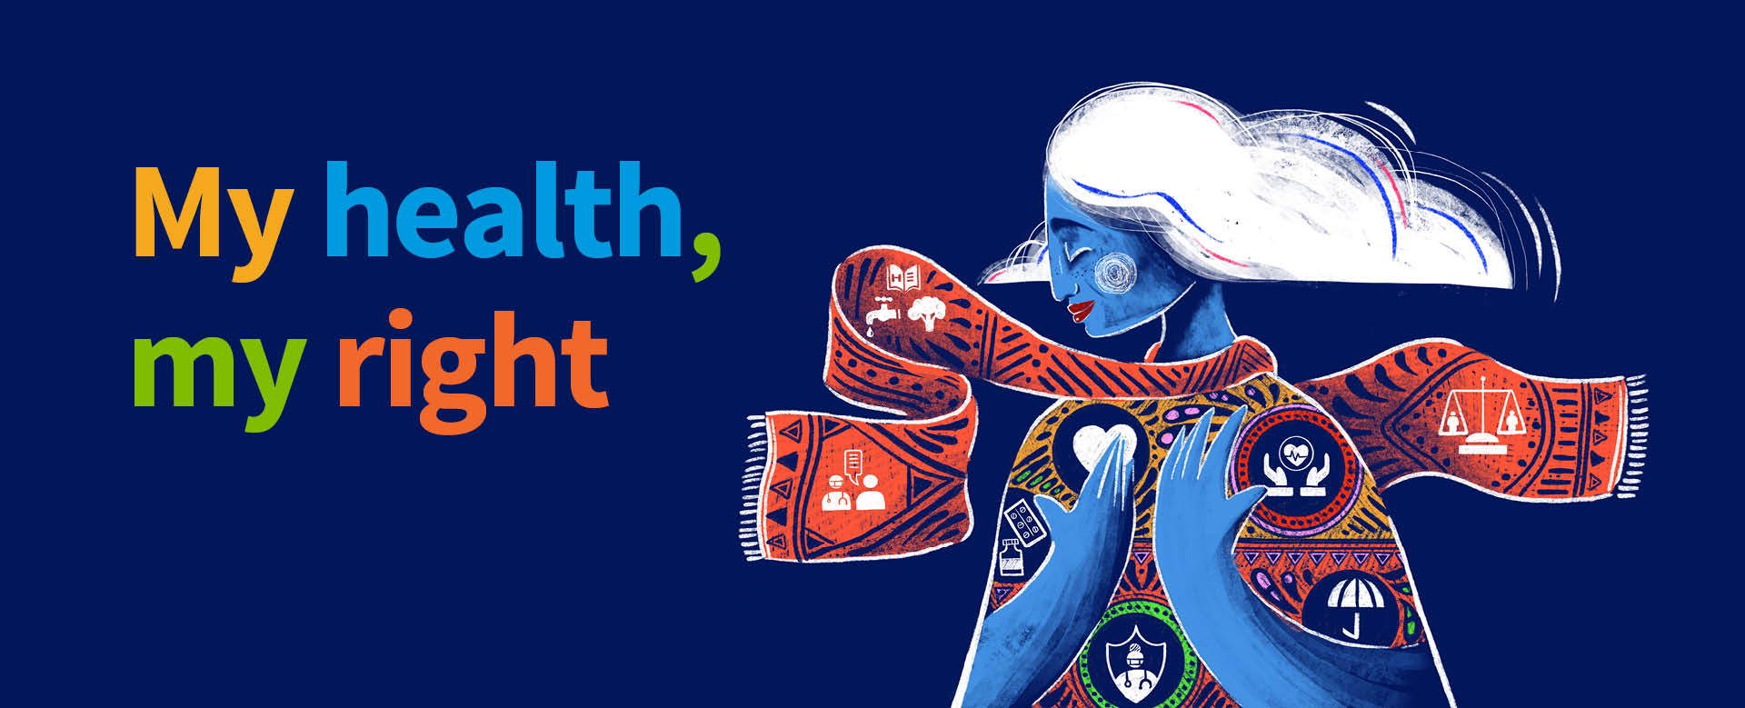
Световният ден на здравето е глобална инициатива, която приканва всички - от световните лидери до хората във всички страни, да се фокусират върху едно здравно предизвикателство със световна значимост. Акцентирайки върху новопоявяващите се здравни проблеми, Световният ден на здравето дава възможност да се започнат колективни действия за опазване здравето на хората и тяхното благоденствие.
Към настоящия момент, по света правото на здраве за милиони хора е все по-заплашено. Болестите и бедствията се очертават като причини за смърт и инвалидност.
Съветът на Световната здравна организация (СЗО) по икономика на здравето установи, че най-малко 140 страни признават здравето като човешко право в конституцията си. Въпреки това държавите не приемат и не прилагат на практика закони, за да гарантират, че населението им има право на достъп до здравни услуги. Това е в основата на факта, че най-малко 4,5 милиарда души – повече от половината от световното население – не са били напълно обхванати от основни здравни услуги през 2021 г.
За да се отговори на този тип предизвикателства, темата за Световния ден на здравето през 2024 г. е „Моето здраве, мое право“. Тазгодишната тема е избрана, за да защити правото на всеки и навсякъде да има достъп до качествени здравни услуги, образование и информация, както и безопасна питейна вода, чист въздух, добро хранене, качествено жилище, достойни условия на труд и околна среда, свобода от дискриминация.

На 7 април отбелязваме и Деня на здравния работник. Това е професионалният празник на всички медицински специалисти.
Честит празник, колеги!
Бъдете живи и здрави, и все така всеотдайни към живота и здравето на хората!

Повече информация и материали по повод Световния ден на здравето може да откриете на официалния сайт на СЗО: https://www.who.int/.

